**힘의 평형**

20201781 강민창

**3. 힘의 평형**

1) 실험 목적

: 힘의 벡터 합성과 분해, 그리고 여러 힘의 평형 조건을 실험한다.

2) 이론

1. 힘의 평형 (Equilibrium of force)

: 어떤 물체에 여러 가지 힘이 작용할 때, 작용하는 모든 힘의 벡터합 즉, 알짜힘이 0인 경우 힘의 평형이 이루어졌다고 말한다. 이때 물체는 정지 상태이거나, 등속도 운동을 한다.

1. 역학적 평형상태 (mechanical equilibrium)

: 역학적 평형상태란 물체에 작용하는 알짜힘과 알짜돌림힘이 모두 0이어서, 질량중심의 병진운동 가속도와 질량중심을 기준으로 한 회전운동의 가속도가 0인 상태를 의미한다.

알짜힘과 알짜돌림힘이 0인 조건은 아래와 같다.

(1) 제 1 평형조건: 선형적인 평형상태, 즉 정지 또는 등속직선 운동상태를 유지하기 위해서는 모든 외력의 합이 0이 되어야 한다. 이를 수식으로 나타내면,

$$\sum{F}=0$$

이다.

(2) 제 2 평형조건: 회전적인 평형상태, 즉 정지 또는 등속회전 운동상태를 유지하기 위해서는 임의의 축에 관한 모든 힘의 모멘트, 즉 토크의 합이 0이 되어야 한다. 이를 수식으로 나타내면,

$$\sum{γ}=0$$

이다.

1. 한 물체에 두 힘이 작용할 때 두 힘의 평형 조건

: 1. 두 힘의 크기가 같다.

2. 두 힘의 방향이 반대이다.

3. 두 힘이 같은 직선 위에서 작용한다.

1. 벡터 합을 구하는 방법 (도식법&해석법)

**1) 도식법에 의한 벡터합성**

: [그림 1]과 같은 $OA$ 와 $OB$ 의 합을 구하는 경우를 생각해보자. 이들의 벡터합 또는 합력 $R$ 은 [그림 2]와 같이 두 벡터를 한 쌍의 변으로 하는 평행사변형을 그려서 두 벡터가 만나는 점으로부터 평행사변형의 대각선을 그림으로써 구할 수 있다. 이 대각선 벡터 $R$ 은 두 벡터의 합으로 합력의 크기와 방향을 나타낸다.

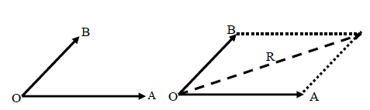

[그림 1] [그림 2]

두 개 이상의 벡터들의 합력을 구할 때는 주로 다각형법을 이용하는데, 이를 [그림 3]에서 볼 수 있다. 우선 벡터 $A$ 의 화살표 끝에서 벡터 $B$ 를 그린다. 점 $O$ 에서 벡터 $B$ 의 작용점을 이으면 벡터 $A$ 와 벡터 $B$ 의 합력인 $R^{'}$ 이 된다. 다시 벡터 $A$ 의 작용점과 벡터 $B$ 의 화살표 끝에서 다시 벡터 $C$ 를 그렸을 때 벡터 $A$ 의 시작점으로부터 벡터 $C$ 의 끝을 연결한 벡터 $R$ 은 벡터 $A, B, C$ 의 합이 된다. 이러한 방법으로 여러 개의 벡터합을 구할 수 있다.

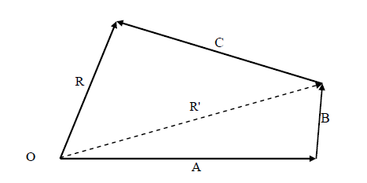

[그림 3]

**2) 해석법**

: 두 벡터의 합은 $sine과 cosine$ 의 삼각법칙을 이용하여 해석적으로 구할 수 있다. [그림 4]와 같이 두 벡터 $A, B$ 를 생각하자. 이 그림에서 합력 $R$ 의 크기는 다음과 같이 구할 수 있다.

$$\left|R\right|=\sqrt{{\left|A\right|}^{2}+{\left|B\right|}^{2}+2\left|A\right|\left|B\right|cosθ_{c}}$$

이때 각 는

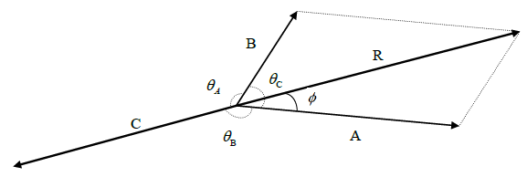

[그림 4]

3) 기구와 장치

|  |  |  |  |
| --- | --- | --- | --- |
| **기구와 장치** | **Equipment** | **수량** | **비고** |
| 힘의 평형 | Super Pulley Force Table | 1 |  |
| 도르래 | Pulley | 3 |  |
| 추 | Mass Set | 1 | 공통 사용 |
| 추걸이 | Mass Hanger | 1 | 공통 사용 |
| 수평계 | Level | 1 | 공통 사용 |
| 실 | String | 1 | 공통 사용 |
| 방안지 (학생준비물) | | | |

4) 실험 방법

**-“질량”을 고정하고 하는 실험**

(1) [그림 5]와 같이 합성대 밑에 위치한 조절나사를 이용해 수평을 맞춘다.

- 주의: 조절나사를 잘못 사용할 시, 합성대가 파손될 수 있다.

(2) 합성대에 각 $0°,120°,240°$ 에 각각의 도르래를 설치한 후, 추걸이를 설치한다. 추걸이를 설치하고 나서 3개의 추걸이가 수평을 이루는지 확인한다.

- Tip 1: 설치가 끝난 후 중앙의 가락지를 퉁겨서 다시 수평으로 돌아오는지 확인한다.

- Tip 2: 가락지에 실이 너무 꽉 조이지 않게 묶는다.

(3) 도르래의 높이를 조절하여 실과 합성기 표면이 서로 닿지 않게 한다.

(4) 도르래 $A, B, C$ 에 임의의 질량을 올려 놓은 후, 그 질량값을 표에 작성하고 도르래 $A, B, C$ 을 움직여서 수평을 맞춘다.

- 주의: 질량을 올리기 전 평형이 가능한지 생각해야 한다.

- Tip 3: 중앙의 가락지를 빼지 않은 상태로 도르래를 움직인다. 도르래에 매달려 있는 추걸이가 심하게 움직이지 않게 주의한다.

(5) 중앙의 가락지를 약간 움직여 평행이 되었는지 확인한다.

(6) 평행이 되었으면, $θ_{A}, θ_{B}, θ_{C}$ 를 기록한다.

(7) 실험을 마치고 작도법을 통해서 얻은 값과 이론값을 구해서 실험값과 비교한다.

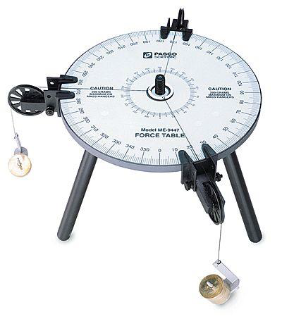

[그림 5]

**-“각도”를 고정하고 하는 실험**

(1) [그림 5]와 같이 합성대 밑에 있는 조정나사를 이용해 수평을 맞춘다.

(2) 도르래 $A, B, C$ 의 $θ_{A}, θ_{B}, θ_{C}$ 를 임의로 정한 후, 그 값을 표에 적고 도르래 $A, B, C$ 에 질량을 더해가면서 수평을 맞춘다.

- Tip 4: 질량의 미세조정은 클립을 사용한다.

(3) 중앙의 가락지를 약간 움직여 평행 상태인지를 확인한다.

(4) 평행이 되었으면 $m_{A}, m_{B},m_{C}$ 를 기록한다.

(5) 실험을 마치고 작도법을 통해서 얻은 값과 이론값을 구해서 실험값과 비교한다.

5) 참고 문헌

: 일반물리학 실험 매뉴얼, 서강대학교 물리학과

: 물리학백과 (한국물리학회), 힘의 평형

https://terms.naver.com/entry.nhn?docId=4389998&cid=60217&categoryId=60217

: 네이버 지식백과, 두 힘의 평형조건,

https://terms.naver.com/entry.nhn?docId=3343501&cid=47338&categoryId=47338